Jawaban a

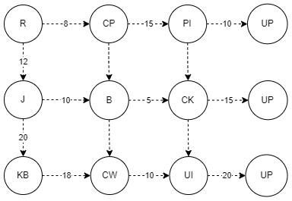

R: Undagi Residence Setu,

CP: Ciputat,

PI: Pondok Indah,

J: Jatiwaringin,

B: Buaran,

CK: Cikokol,

KB: Kebayoran Baru,

CW: Cawang,

UI: Universitas Indonesia,

UP: Universitas Pamulang Kampus 3

Jawaban b

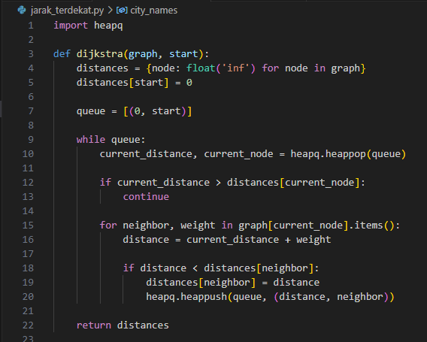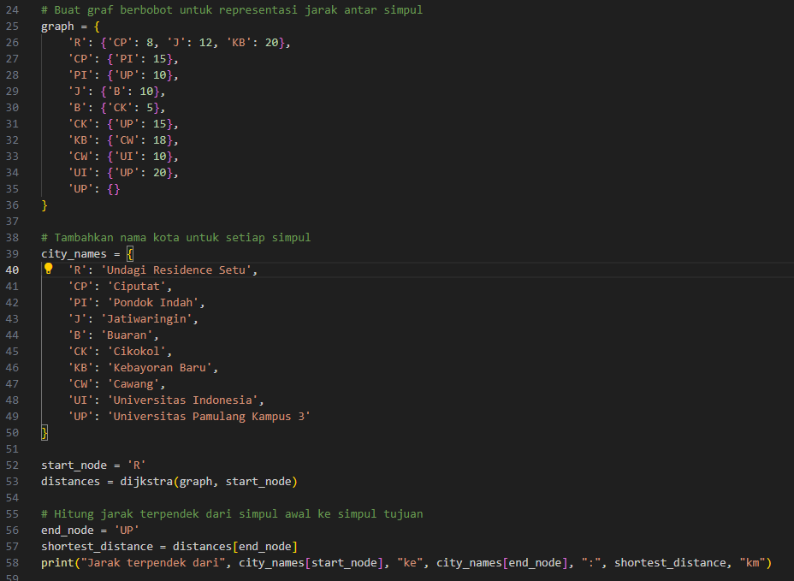

Jarak terdekat:

